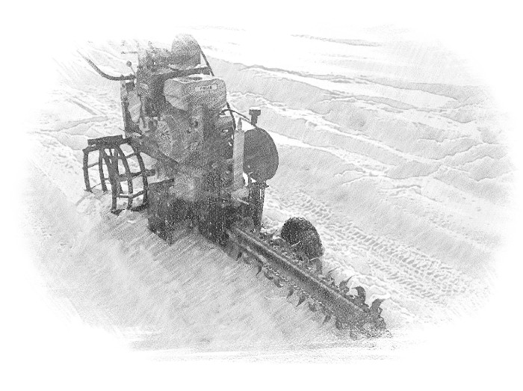

Уважаемый коллега, мы с 2008 года в своей работе, так или иначе, используем машины для разработки траншей и мы как никто другой знаем, что такое надежные и качественные траншеекопатели. Наша команда очень рада тому, что вы разделили наши предпочтения и выбрали устройство, которое надеемся, будет радовать вас долгие годы, не разочарует в техническом плане и поможет заработать как можно большее количество денег.
К большому сожалению нельзя сказать, что бывает техническое устройство, которое никогда не ломается вообще. Основное и качественное отличие нашего траншеекопателя от других, возможно более совершенных и уж точно гораздо более дорогих, то, что этот траншеекопатель можно отремонтировать в любом автосервисе, применяя детали, которые свободно продаются в любом крупном населенном пункте без полугодового ожидания, как например, ожидание детали из США или Японии.
В данном тексте пояснения соответствуют рисункам, расположенным ниже пояснений.
ТРЕБОВАНИЯ ПО БЕЗОПАСНОСТИ
Настоящие требования устанавливают меры безопасности при работе с траншеекопателем.
При работе с траншеекопателем соблюдайте требования настоящего руководства. Изучите внимательно данное Руководство
ДОПУСТИМОЕ ВРЕМЯ РАБОТЫ ОДНОГО ОПЕРАТОРА НЕ ДОЛЖНО ПРЕВЫШАТЬ 2х ЧАСОВ БЕЗ ПЕРЕРЫВА.
Перед работой с траншеекопателем следует ознакомиться с его устройством и четко усвоить функции и назначения его элементов и знать, как быстро остановить траншеекопатель и его двигатель. Убедитесь, что все вращающиеся части в порядке и приведены в рабочее положение.
Дети и молодые люди в возрасте до 18 лет не должны допускаться к работе с траншеекопателем.
Запрещается работать, находясь под действием алкоголя или лекарств, а также при плохом самочувствии.
Если траншеекопатель передается кому-либо во временное пользование или кому-либо продается, обеспечьте его данным Руководством, Руководством по эксплуатации мотоблока и Руководством по эксплуатации двигателя. Необходимо, чтобы новый пользователь овладел принципами управления машины и правилами по технике безопасности.

ПРИ ПОДГОТОВКЕ К РАБОТЕ
Удалите посторонние предметы, которые могут быть подхвачены рабочими органами, из предполагаемой зоны работ.
Пребывание в опасной зоне работ, людей и животных, запрещено.
ЗАПРЕЩАЕТСЯ работать с траншеекопателем после приема лекарств, употребления алкогольных напитков или наркологических средств, которые могут оказывать негативное влияние на реакции работающего. Работать с траншеекопателем разрешается только в хорошем физическом состоянии.
При работе с траншеекопателем всегда необходимо надевать прочную обувь, плотную одежду и длинные брюки.
Будьте внимательны: марка заправляемого в двигатель моторного масла должна соответствовать использованию его при определенном диапазоне температур наружного воздуха.
Перед запуском двигателя проверьте надежность крепления электрооборудования.
Перед запуском двигателя убедитесь, что рычаг переключения передач в редукторе находится в одном из нейтральных положений, а рычаг сцепления не нажат и находится в исходном положении, рычаги привода цепи и медленного рабочего хода опущены.
ЗАПРЕЩАЕТСЯ заливать (допивать) топливо в бак при горячем или работающем двигателе.
Заполняйте топливный бак только вне помещений, объем заправки указан в Руководстве по эксплуатации двигателя.
После заправки топливный бак надежно закройте крышкой, подтеки устраните при помощи х/б салфетки. Убедитесь, что топливная система герметична и нет течи по топливному баку, бензошлангу и карбюратору, при открытом и закрытом бензокране.
Не допускается проводить какие-либо регулировки при работающем двигателе.
Перед каждым началом работы производите внешний визуальный осмотр траншеекопателя, чтобы убедиться, что резьбовые соединения затянуты, рабочие органы оборудования не изношены и не имеют повреждений.
Траншеекопатель и его двигатель снабжены предупреждающими табличками, содержащими важные рекомендации по безопасной работе, внимательное отношение к ним обеспечивает Вашу безопасность. Замените таблички, если надписи становятся неразборчивыми.

ПРИ ЭКСПЛУАТАЦИИ
Перед запуском двигателя убедитесь, что сцепление выключено.
Не запускайте двигатель в помещении - выхлопные газы опасны.
Не держите руки или ступни ног около вращающихся частей траншеекопателя и сменных орудий.
ЗАПРЕЩАЕТСЯ работать с траншеекопателем под дождем или с мокрыми руками.
ЗАПРЕЩАЕТСЯ эксплуатация траншеекопателя в случае негерметичности топливной системы.
Выбранная скорость вращения колес при разработке траншеи должна соответствовать условиям работы и состоянию почвы. Никогда не работайте с траншеекопателем на высоких скоростях на скользкой поверхности.
Необходимо пользоваться защитными очками при работе с траншеекопателем. При длительной работе с траншеекопателем рекомендуется применять средства индивидуальной защиты от шума и вибраций (наушники и перчатки с виброгасящими накладками).
Остерегайтесь инерционности вращающихся орудий, перед тем как непосредственно работать с ними дождитесь их полной остановки. Любые работы с траншеекопателем производите только при дневном или хорошем искусственном освещении.
Не перемещайте траншеекопатель собственным ходом на большие расстояния
3АПРЕЩАЕТСЯ движение траншеекопателя непосредственно по дорогам общего пользования.
Скорость движения траншеекопателя с транспортной скоростью должна соответствовать условиям окружающей среды и обеспечивать безопасность.
Во время работы исключайте попадание посторонних предметов в рабочие органы траншеекопателя.
После столкновения с посторонним объектом остановите двигатель, тщательно осмотрите траншеекопатель на предмет повреждений и устраните их перед повторным запуском.
При поврежденных кромках лопаток на цепи данные лопатки необходимо заменить.
Если траншеекопатель заработал с повышенной вибрацией, остановите двигатель и немедленно выясните причину. Появление вибрации — это предупреждение о возникающей неисправности.
Не позволяйте посторонним находится в непосредственной близости от работающего траншеекопателя. Не допускайте к траншеекопателю детей и животных.
Не перегружайте траншеекопатель, работая на большую глубину и продолжительно с высокими оборотами двигателя.
Будьте осторожными при работе с тяжелыми почвами, лопатка может застрять в земле.
Не работайте с траншеекопателем на крутых (больше 15 градусов) склонах.
Если предстоит работать на склоне, топливный бак надо заправить наполовину, чтобы предотвратить розлив топлива.
Если траншеекопатель остается без надзора, необходимо заглушить двигатель, рычаг переключения передач установить в положение любой из передач переднего хода и закрыть топливный кран.
Защитные устройства и щитки должны быть установлены на соответствующие места и надежно закреплены с помощью исправного инструмента.
При любых нарушениях рулевого управления следует немедленно остановить траншеекопатель и устранить неисправность.
ЗАПРЕЩАЕТСЯ поднимать или транспортировать траншеекопатель с работающим двигателем.
Проверяйте и поддерживайте равенство давления в пневматических шинах для обеспечения выдерживания прямолинейного движения.
ЗАПРЕЩАЕТСЯ пользоваться рукояткой расцепления колес при движении.

ВНИМАНИЕ! Остановите двигатели. перед тем, как:
- Отдохнуть от работы
- Оставить траншеекопатель без присмотра
- Транспортировать траншеекопатель
- Заправить топливом двигатель
- Провести техническое обслуживание
- Слить топливо

ПОСЛЕ ОКОНЧАНИЯ РАБОТЫ
Установите траншеекопатель на ровное место и закройте кран подачи топлива на двигателе.

В АВАРИЙНЫХ СИТУАЦИЯХ ПРИ ПЕРЕГОНЕ МАШИНЫ
Отпустите рукоятку включения сцепления и переведите ручку управления газом на руле в положение «СТОП»
После столкновения с посторонним объектом остановите двигатель, тщательно осмотрите устройство на предмет повреждений и устраните их перед повторным запуском.
Если траншеекопатель заработал с повышенной вибрацией, остановите двигатель и немедленно выясните причину повышенной вибрации — это предупреждение о возникающей неисправности.
При любых нарушениях рулевого управления следует немедленно остановить траншеекопатель и устранить неисправность
В случае разгерметизации топливной системы следует немедленно остановить траншеекопатель и устранить неисправность.

ПОДГОТОВКА К РАБОТЕ
Траншеекопатель поступает потребителю в частично разобранном виде. Степень разобранности (набор демонтированных элементов) зависит от порядка отправки машины потребителю. Как правило перед отправкой демонтируются стрела и цепь. Порядок их установки описан ниже.

Перед началом работы с новым траншеекопателем необходимо:
Осмотреть внешнее состояние машины, проверить комплектность
Для обеспечения более надежной работы троса сцепления рекомендуется через каждые 25 часов работы или каждый сезон производить смазку троса в месте его фиксации в рукоятке и в месте контакта троса с регулировочным болтом со стороны его резьбовой части (в холодное время года — минеральным маслом, в теплое время — консистентной смазкой ЛИТОЛ—24)
Для проверки работы системы управления расцеплением полуосей колес, нажмите рычаг расцепления, при этом при повороте, должно ощущаться значительное облегчение усилий. В противном случае отрегулируйте систему расцепления колес с помощью регулировочных болтов, расположенных на правой или левой части рукоятки (при заворачивании болта срабатывание происходит позже, при выворачивании болта срабатывание происходит раньше).
Установить рукоятку переключения передач в нейтральное положение.
Проверить затяжку резьбовых соединений
Проверить наличие и уровень масла в картере двигателя согласно руководству по эксплуатации двигателя
Проверить наличие и уровень масла в редукторе. Масло в редуктор заливается до уровня контрольного отверстия для проверки уровня масла поставьте траншеекопатель на ровную поверхность и выкрутите пробку контроля уровня масла. При достаточном уровне масла в редукторе из контрольного отверстия будет заметна течь масла. Если течи нет, долейте масло до необходимого уровня.
Заполнить топливный бак чистым, без механических примесей и воды, неэтилированньпм автомобильным бензином.
Проверить герметичность топливной системы при закрытом и открытом топливном кране, течи топлива не допускаются.

ПОДГОТОВКА К РАБОТЕ
Внимательно изучите Руководство по эксплуатации двигателя.
Порядок действий при запуске и прогреве двигателя должен соответствовать требованиям Руководства по эксплуатации двигателя. При этом ручка газа на руле должна быть установлена на 2/3 от положения минимальных оборотов в сторону максимальных оборотов. Аварийные выключатели необходимо перевести в положение «ON" и отжать красную кнопку в передней части траншеекопателя.
Изменение скорости работы траншеекопателя в рамках одной передачи производится перемещением рычага управления оборотами двигателя.
Скорость движения траншеекопателя выбирается в зависимости от твердости почвы и глубины траншеи.
ВНИМАНИЕ! OCTPЫE KPOMKИ ЛОПАТОК ДОЛЖНЫ БЫТЬ НАПРАВЛЕНЫ СВЕРХУ ОТ ДВИГАТЕЛЯ, СНИЗУ К ДВИГАТЕЛЮ.

ЗАПУСК ДВИГАТЕЛЯ В ХОЛОДНОЕ ВРЕМЯ
При использовании траншеекопателя при низких температурах наружного воздуха, необходимо соблюдать некоторые рекомендации по запуску двигателя:
Заправка подогретым маслом:
По окончании работы траншеекопателя, после остановки двигателя, сразу же слейте теплое масло из картера двигателя в чистую емкость. Перед новым запуском двигателя заправьте картер маслом‚ подогретым до температуры 60 - 7О°С
Хранение устройства в теплом помещении:
При невозможности выполнить заправку двигателя подогретым маслом, перед началом работы необходимо выдержать траншеекопатель в помещении при температуре от +10°С и выше не менее 4 часов
Запуск двигателя производится с учетом диапазона используемого масла (см. Руководство по эксплуатации двигателя)
ВНИМАНИЕ! Марка заправляемого в двигатель моторного масла в условиях минусовых температур должна соответствовать рекомендациям, изложенным в Руководстве по эксплуатации двигателя

ОСТАНОВКА ТРАНШЕЕКОПАТЕЛЯ
Для остановки движущегося в транспортном режиме траншеекопателя необходимо:
отпустить рукоятку сцепления
уменьшить обороты двигателя, установив ручку газа на руле в положение минимальных оборотов
перевести рукоятку переключения передач на редукторе в одно из нейтральных положений, дать двигателю поработать на холостых оборотах в течение 1-2 минут
установить ручку газа на рукоятке руля B положение 0 (СТОП) или аварийный включатель в положение "OFF" или нажать на аварийный выключатель, расположенный в передней части траншеекопателя
закрыть кран подачи топлива
Несоблюдение указаний по остановке может привести к повреждению двигателя

ОБКАТКА
Длительная и надежная работа двигателя обеспечивается при правильной эксплуатации, своевременном проведении технического обслуживания и правильной его эксплуатации. B начальный период в первые 20 часов эксплуатации двигателя являются периодом приработки деталей двигателя.
Перегрузка траншеекопателя в этот период НЕДОПУСТИМА.
Режим обкатки двигателя следует выполнять в строгом соответствии с требованиями Руководства по эксплуатации двигателя.
В период обкатки замену масла в двигателе производите в соответствии с Руководством по эксплуатации двигателя, проверяйте и подтягивайте резьбовые соединения.
После наработки 20 часов или ранее проверьте и при необходимости отрегулируйте натяжение приводных ремней.
Регулировка натяжения приводного ремня от двигателя к редуктору (самого ближнего к двигателю) производится регулировочным болтом в корпусе рукоятки сцепления при выворачивании регулировочного болта происходит натяжение ремня. По окончании регулировки, необходимо законтрить регулировочный болт, фиксируя его в настроенном положении, притянуть гайку к корпусу рукоятки.
Регулировка натяжения приводных ремней производится изменением положения троса на рычаге, для этого необходимо ослабить прижимную шайбу и переместить трос так, чтобы при опущенном рычаге ремни как можно более свободнее проскальзывали на шкивах, а при поднятом рычаге надежно, но не чрезмерно натягивали ремни и передавали крутящий момент, исключая проскальзывание.
ВНИМАНИЕ! Помните, что при недостаточной или некачественной обкатке двигателя значительно снижается общий срок использования машины.

Порядок работы с траншеекопателем:
Для быстрого перемещения траншеекопателя к месту работ необходимо:
Необходимо убедится в том, что приводной ремень привода редуктора находится на шкиве двигателя мотоблока, на ближнем к двигателю ручейке.
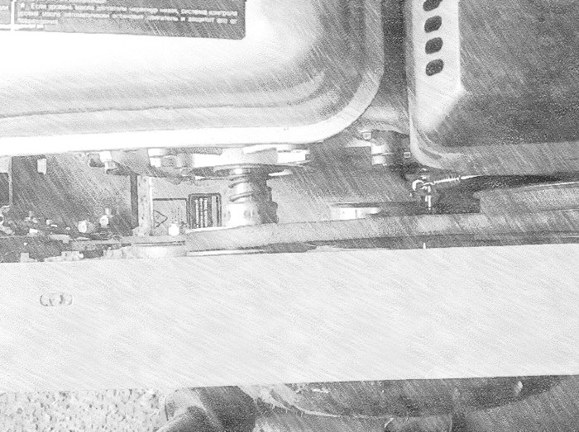
Обращаем внимание на рычаги подачи топлива и управления воздушной заслонкой. Перед запуском рычаг подачи топлива переводим в положении «открыто», рычаг управления воздушной заслонкой переводим закрытое положение, рычаг управления дроссельной заслонкой переводим в положение 2/3 от полностью открытого положения. В зависимости от исполнения двигателя и модели двигателя эти рычаги могут иметь разное исполнение и разные принципы управления, однако как правило они расположены рядом.
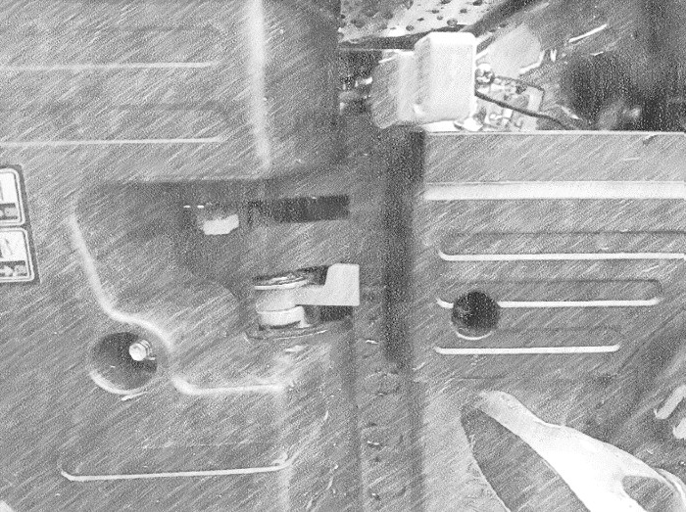

При необходимости переводим переключатель зажигания на двигателе в положение «Включено», так же необходимо отжать кнопку аварийной остановки машины, расположенную в передней части траншеекопателя.
В зависимости от исполнения двигателя и модели двигателя этот переключатель может иметь разное расположение и разные принципы управления, кроме того почти на всех траншеекопателях имеется кнопка авариной остановки двигателя, расположенная на корпусе траншеекопателя в передней его части.
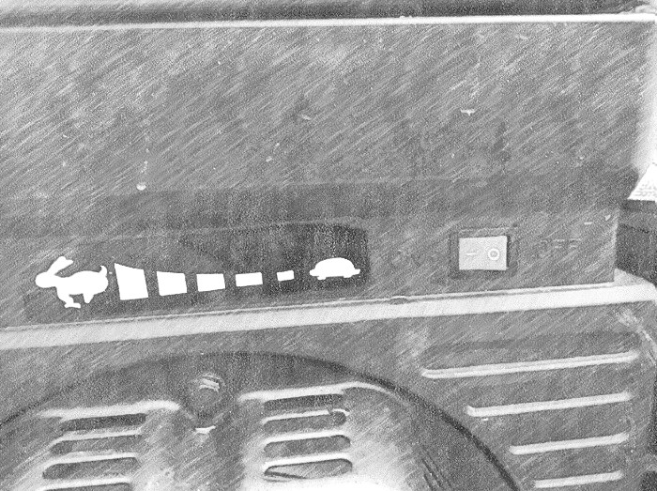
Выбрав свободный ход троса запуска двигателя уверенным и плавным движением, запускаем двигатель.
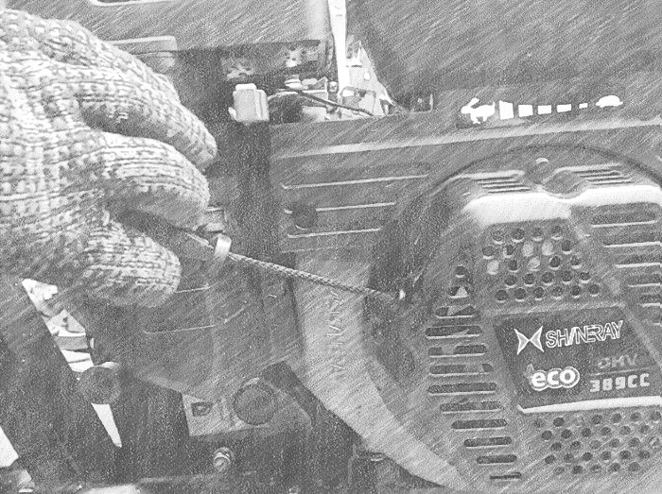

Через несколько секунд после начала устойчивой работы двигателя медленно и плавно переводим ручку управления воздушной заслонкой в положение открыто. Именно в этом положении траншеекопатель пермещается, работает, копает и зарабатывает для вас деньги.
Ручка газа расположена на правой рукоятке руля и предназначена для управления положением дроссельной заслонки двигателя и его остановки.
Перемещение ручки от себя — увеличение оборотов двигателя, на себя —снижение оборотов и остановка двигателя.
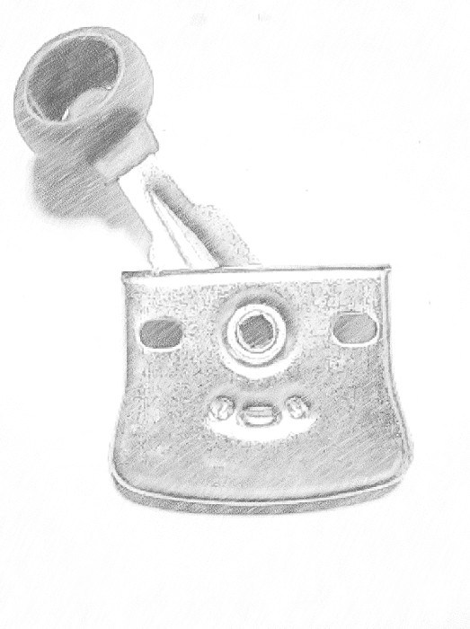

На правой рукоятке управления расположен рычаг сцепления

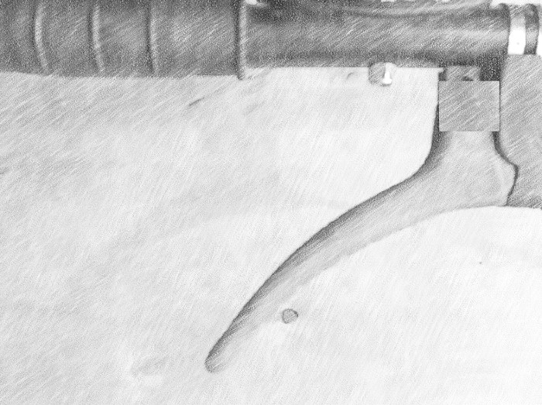
Выжав его, можно (при включенной передаче в редукторе) перевести траншеекопатель в движение с транспортной скоростью вперед
При нажатии рукоятки подвижным роликом производится натяжение ведомой ветки приводного ремня, при этом крутящий момент от двигателя начинает передаваться на входной вал редуктора. При снятии усилия с рукоятки происходит автоматически остановка колес.

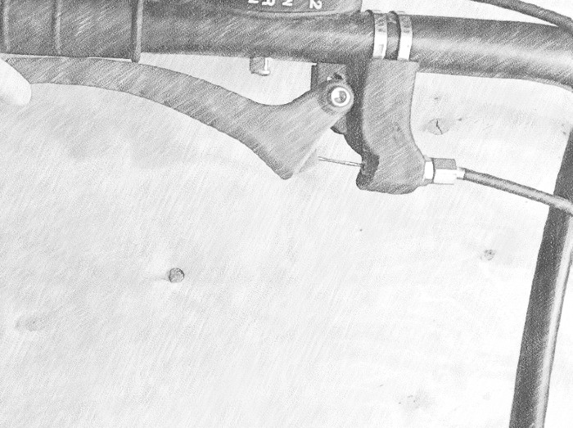

Как в транспортном, так и в рабочем положении трансмиссия траншеекопателя управляется рычагом, имеющим пять положений:
Положение заднего хода:
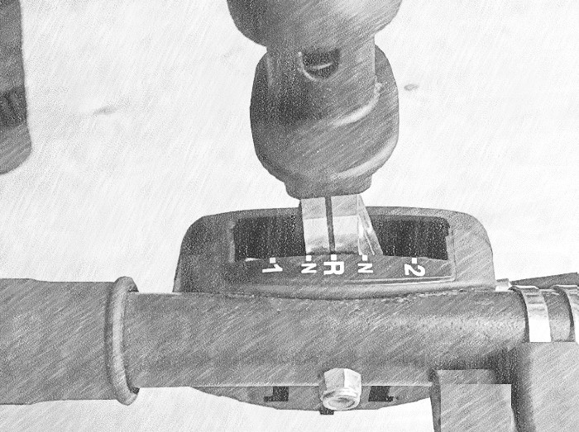
Нейтральное положение:
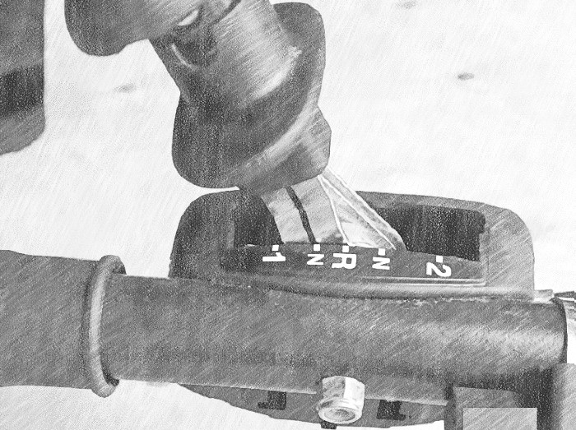
Вторая (быстрая) скорость для перемещения траншеекопателя со скоростью бегущего человека:
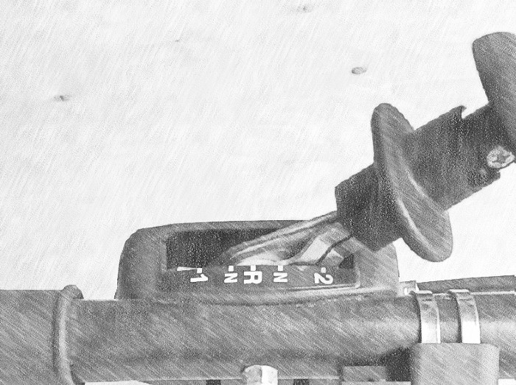
Нейтральное положение:
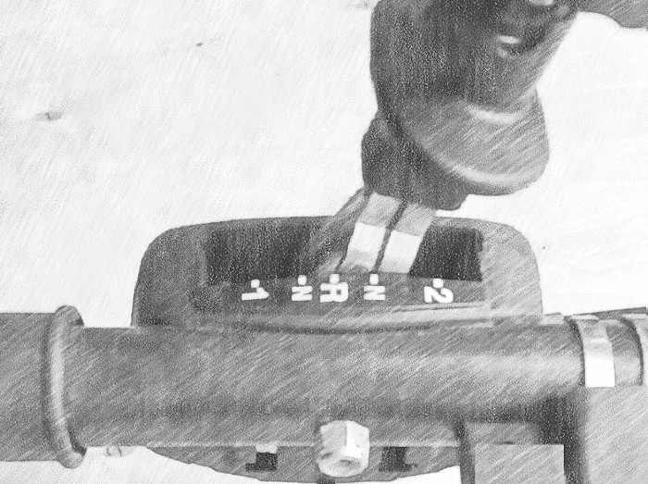
Первая (медленная) скорость для перемещения траншеекопателя со скоростью идущего человека:
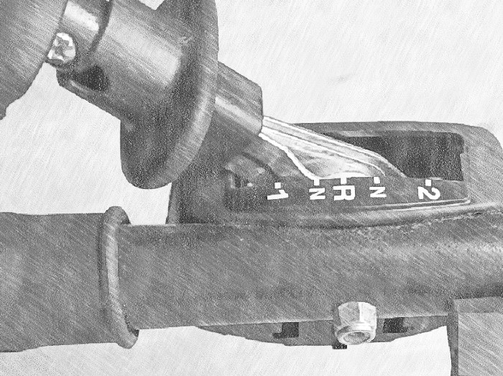
Этот же рычаг применяется при выборе скорости в рабочем режиме (режиме очень медленного движения при разработке траншеи). В транспортном и рабочем режиме назначения положений рычага не совпадают.
Кроме того, редуктор траншеекопателя оснащен делителем, который позволяет двигатся машине на пониженной и пониженной передаче, разница между которыми в два раза (на зайце в два раза быстрее чем на черепахе) с промежуточным нейтральным положением.
Двукратное изменение скорости дижения с помощью делителя возможно как в транспортном так и в рабочем режимах.
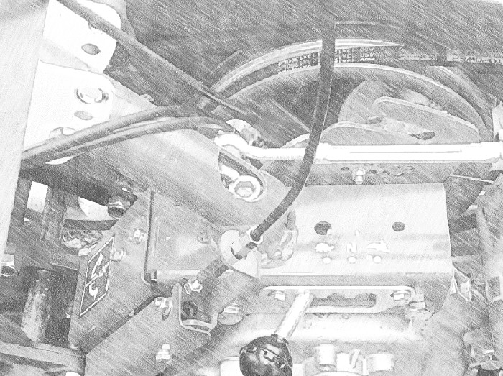

Рычаг расцепления колес (предусмотрен не на всех экземплярах) расположен на правой рукоятке руля, он предназначен для отключения привода правого или левого колеса.
Полное нажатие соответствующей рукоятки позволяет отключить вращение правой или левой полуоси редуктора с целью облегчения выполнения разворота траншеекопателя.

Для облегчения поворота траншеекопателя необходимо:
- остановить траншеекопатель, отпустив рычаг сцепления;
- нажать на рычаг расцепления колес;
- нажать на рычаг сцепления колес и повернуть;
- после завершения поворота отпустить рычаг сцепления и остановить траншеекопатель
- отпустить рычаг расцепления колес.

ЗАПРЕЩАЕТСЯ! Нажимать на рычаг расцепления колес при движении и нажатом рычаге сцепления, так как это может привести к повреждению шлицов механизма расцепления в редукторе.
При таком повороте, должно ощущаться значительное облегчение усилий при повороте. В противном случае отрегулируйте систему расцепления колес с помощью регулировочного болта, расположенного на правой или левой части рукоятки (при заворачивании болта срабатывание происходит позже, при выворачивании болта срабатывание происходит раньше).

Рычаги привода цепи и рабочего хода (выполненные из рычагов привода стояночного тормоза автомобиля Lada Kalina) в транспортном положении должны находится в нижнем (опущенном) положении и приводные ремни, которые они натягивают должны свободно проскальзывать на шкивах.
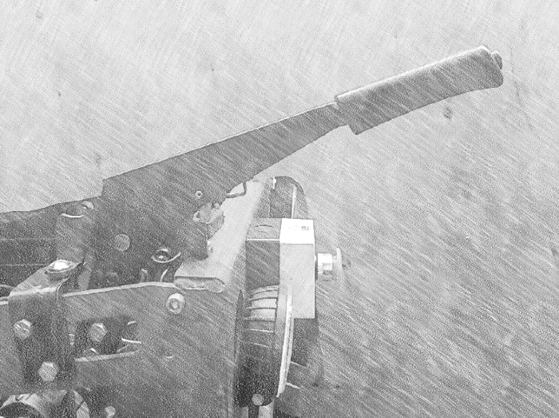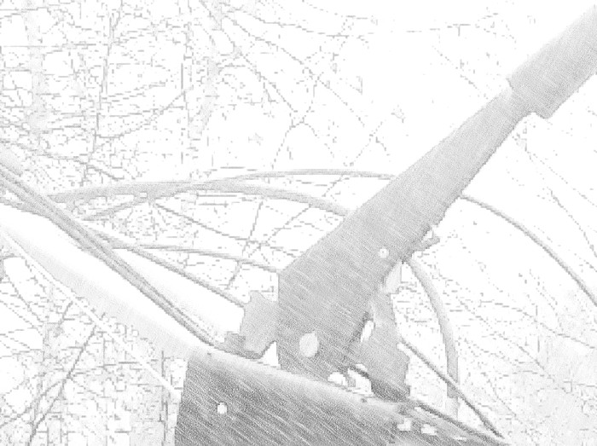

После доставки траншеекопателя к месту производства работ необходимо:
Остановить двигатель перемещением переключателя зажигания, либо переводом рычага управления оборотами до упора.
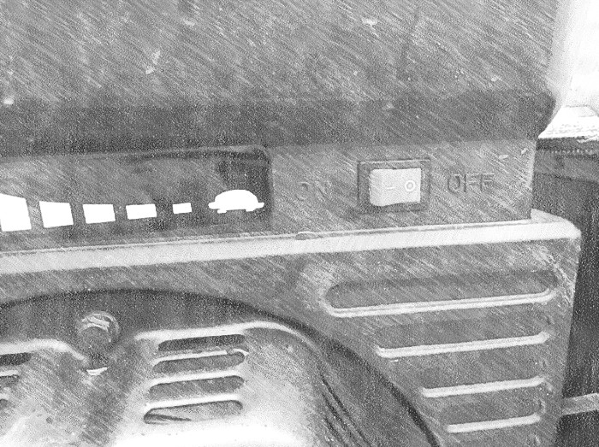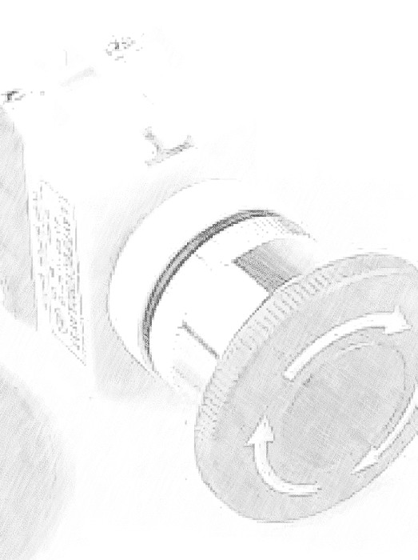
Только при заглушенном двигателе перед началом разработки грунта желательно снять приводной ремень мотоблока с ручейка шкива (ближнего к двигателю) во избежание перегрева шкива вследствие его длительного трения.
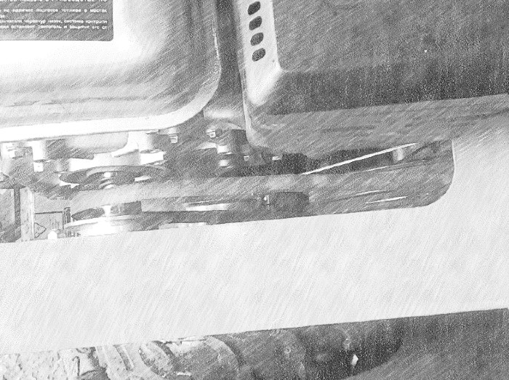
Ремень при этом может находиться между шкивом и двигателем. Этого достаточно, чтобы шкив не перегревался.
Пренебрежение этой рекомендацией приведет к быстрому нагреву шкива двигателя и ремень привода цепи, бегущий по соседнему ручейку, будет проскальзывать, и цепь перестанет перемещаться.
Все операции с приводными ремнями и цепями допустимо выполнять только при выключенном двигателе.
Еще раз:
Все операции с приводными ремнями и цепями допустимо выполнять только при выключенном двигателе.

После этого двигатель запускается, как описано выше…

Для приведения цепи во вращение необходимо плавно поднять рычаг привода цепи (похожий на рычаг привода стояночного тормоза автомобиля Lada Kalina) при этом он натягивает приводной ремень.
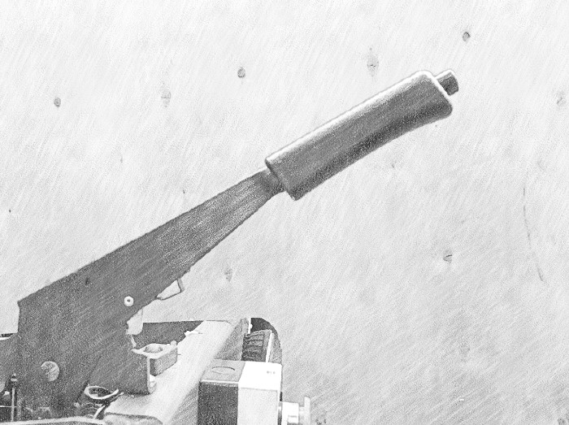
Подъём и опускание стрелы осуществляется ручкой подъемного механизма который расположен в передней части траншеекопателя. Вращение ручки против часовой стрелки опускает стрелу и цепь, вращение по часовой стрелки поднимает стрелу и цепь. Допускается перемещение цепи (диска) при опущенном рычаге вследствие остаточного зацепления ремня о приводной шкив, сила такого перемещения зависит от степени износа приводного ремня и других факторов.
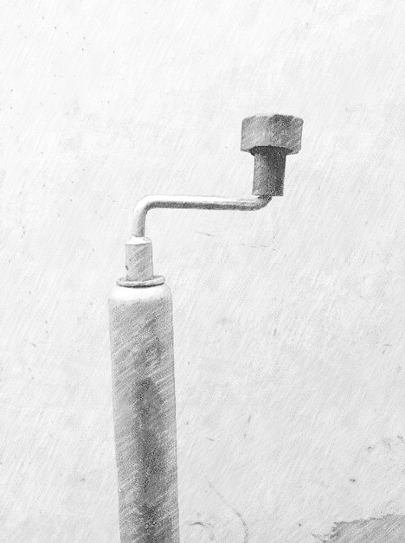

При достижении необходимой глубины или чуть раньше необходимо включить рабочий ход траншеекопателя соответствующим рычагом, расположенным на руле (рядом с корпусом ходоуменьшителя).
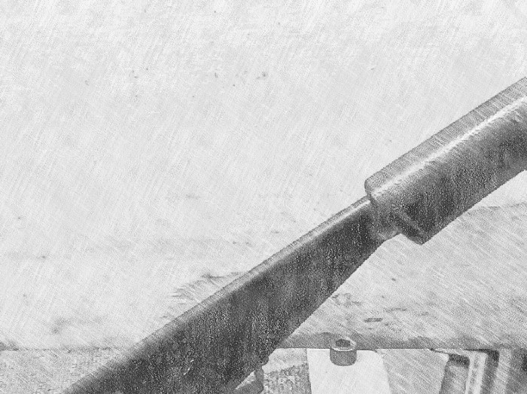
В рабочем режиме трансмиссия траншеекопателя так же управляется рукояткой, расположенной перед рулевой колонкой. Она имеет 5 положений:
Положение медленного переднего хода (практически никогда не используется) возможно использование при погрузке траншеекопателя в транспортное средство.
положение «нейтраль» применяется для ручного перекатывания траншеекопателя.
положение «быстрого» хода при копании применяется при разработке траншеи небольшой глубины, либо разработке траншеи в песчаной и супесчаной почве.

положение «нейтрали»
основное рабочее положение - положение «медленного» хода применяется при разработке глубоких траншей и траншей в глинистой почве.

Кроме того, редуктор траншеекопателя оснащен делителем, который позволяет двигатся машине на пониженной и пониженной передаче, разница между которыми в два раза (на зайце в два раза быстрее чем на черепахе) с промежуточным нейтральным положением.
Двукратное изменение скорости дижения с помощью делителя возможно как в транспортном так и в рабочем режимах.

ТЕХНИЧЕСКОЕ ОБСЛУЖИВАНИЕ ТРАНШЕЕКОПАТЕЛЯ
Для поддержания траншеекопателя в работоспособном состоянии в течение всего времени эксплуатации выполняйте нижеперечисленные работы:

ТЕХНИЧЕСКОЕ ОБСЛУЖИВАНИЕ ДВИГАТЕЛЯ ПРОИЗВОДИТЕ В СТРОГОМ СООТВЕТСТВИИ С ИНСТРУКЦИЕЙ ПО ЭКСПЛУАТАЦИИ ДВИГАТЕЛЯ.

ЕЖЕДНЕВНОЕ ОБСЛУЖИВАНИЕ (кроме двигателя).
Ежедневно перед началом работы необходимо проверять:
- Надежность крепления деталей и узлов машины при необходимости произвести затяжку резьбовых соединении
- Состояние внешней изоляции высоковольтных и низковольтных проводов
- Состояние и натяжение приводных ремней, расслоение ремней не допускается
- Отсутствие течей топлива и масла, при обнаружении течи необходимо устранить причину их образования и долить масло или топливо до необходимого уровня.
- Каждый раз после окончания работ очистить траншеекопатель от пыли, грязи и насухо протереть.

ОБСЛУЖИВАНИЕ ПОСЛЕ КАЖДЫХ 25 ЧАСОВ ЭКСПЛУАТАЦИИ (кроме двигателя).
- Выполнить работы, предусмотренные предэксплуатационньпм обслуживанием.
- Произвести смазку троса газа (троса управления дроссельной заслонкой карбюратора двигателя), для этого:
Снять ручку газа (ручку управления дроссельной заслонкой карбюратора) с рукоятки руля и, удерживая ее в вертикальном положении закапать под оболочку троса 5- 10 капель любого моторного масла;
- Сделать несколько возвратно - поступательных перемещений ручкой газа.
- Смазать трос сцепления.
- Смазать трос расцепления колес, для чего нанесите несколько капель моторного масла в зазор между тросом и оболочкой со стороны рукоятки.

ОБСЛУЖИВАНИЕ РЕДУКТОРА ПОСЛЕ КАЖДЫХ 100 ЧАСОВ ЭКСПЛУАТАЦИИ
(кроме двигателя).
- Произвести замену масла в редукторе. Эту операцию лучше выполнять сразу после работы траншеекопателя, когда масло легче сливается
- Подставить под редуктор емкость не менее 3 литров
- Вывернуть пробку—сапун, очистить ее от загрязнений
- Вывернуть винт слива масла, слить масло из редуктора
- После слива масла ввернуть винт слива масла с прокладкой, затянуть винт. Масло утилизировать в пункт приема отработанных масел
- Залить свежее масло 2,2 литра, соответствующей вязкости и температуры эксплуатации через отверстие под пробку - сапун
- Ввернуть пробку—сапун
- Очистить от загрязнений ось рычага натяжения приводного ремня и втулку
- Смазать моторным маслом ось рычага натяжения приводного ремня и втулки, проверить работоспособность механизма сцепления, отрегулировать натяжение приводного ремня

ТЕХНИЧЕСКОЕ ОБСЛУЖИВАНИЕ ДВИГАТЕЛЯ
- Работы проводите согласно Руководства по эксплуатации двигателя (глава "Техническое обслуживание")
- При переходе к осенне - зимней эксплуатации (температура наружного воздуха ниже +4°C) заменить летние сорта моторных масел на зимние.
- При переходе к весенне—летней эксплуатации (температура от +4°С до +35°С) заменить зимние сорта масел на летние (см. раздел "Перед началом работы Руководства по эксплуатации двигателя).

Ежедневно проводите осмотр решетки стартера на отсутствие загрязнений.
При необходимости производите чистику стартера двигателя, для чего необходимо:
- Открутить 4 болта, крепящие стартер к двигателю
- Снять стартер и очистить от загрязнений полости и ребра на решетке стартера
- Очистить от загрязнений полости и ребра на маховике (крыльчатке) двигателя
- Установить стартер на место таким образом, чтобы ручка стартера была расположена на 10 часов
- Закрутить 4 болта, крепящие стартер к двигателю

Натяжение цепи регулируются двумя болтами м12 с соответствующей головкой, при этом поворот по часовой стрелке – цепь натягивается, поворот против часовой стрелки – ослабляется. Перед регулировкой натяжения цепи необходимо ослабить четыре болта М12 (ключ на 19), прикрепляющие стрелу к держателю. После достижения необходимой натяжки цепи эти гайки необходимо затянуть.
Также натянуть цепь необходимо при приведении траншеекопателя в рабочее положение, поскольку для экономии средств при перевозке траншеекопатель поставляется со снятой стрелой и снятой рулевой колонкой.
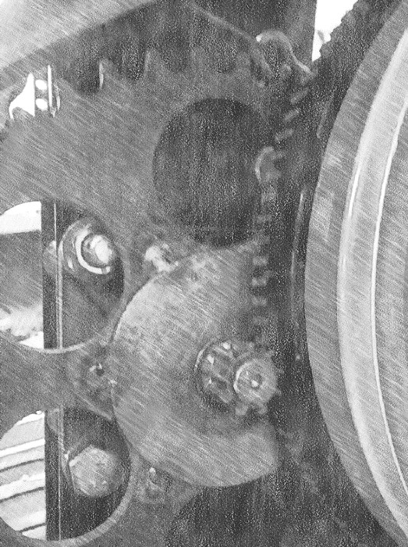

Так же хотелось бы обратить внимание на то, необходимо периодически контролировать силу прижима маленькой шестеренки к большой в ходоуменьшителе траншеекопателя, а также необходимо периодически смазывать цепи консистентной смазкой и шприцевать корпусные подшипники.
Как двигатель, так и редуктор заправлены маслами в соответствии с инструкцией, тем не менее уровень смазочных жидкостей необходимо контролировать как можно чаще, более того масло в двигателе залито на обкаточный период и его рекомендуется сменить перед началом интенсивной эксплуатации машины.
Топливо – бензин АИ 92.
Инструкция по эксплуатации мотоблока (одной из составных частей) прилагается к траншеекопателю. Кроме того, прилагаются запасные лопатки на цепь.
При необходимости можно произвести замену металлических грунтозацепов на резиновые колеса (или наоборот), как правило, это делается для того, чтобы траншеекопатель не портил газон, при работе на газоне.
Внимание! Устройство не рассчитано и не предназначено для разработки мерзлого и каменистого грунта.
Ввиду постоянного совершенствования конструкции траншеекопателя, изображения, приведенные в данной инструкции, могут не вполне соответствовать реальному виду деталей траншеекопателя.
Изготовитель не несет какой-либо ответственности, если потребительские или какие - либо другие качества поставленного товара не соответствуют ожиданиям покупателя.
Ввиду необходимости обеспечения вашей безопасности, а также отсутствия в человеческом организме лишних пальцев не допускается работа машины со снятым боковым капотом
Поставщики (где можно что либо купить при необходимости):
Цепи: Тульский завод цепей. Адрес: г. Тула, Ханинский проезд, д. 10, Телефон:+7 (4872) 71 61 26
Копает цепь: Спец. цепь 16В-1 2K2.202 2Т
Сбоку цепь (между валами): цепь приводная роликовая ПР-15,875-23
Мотоблок: г. Пермь, ул. Саранская, 5, телефон 88003506113
Звездочки для цепи: "Компания Техпривод" г. Москва, Огородный проезд, д. 5, стр. 6, офис 501 Телефон: +7 (495) 966-07-07
Шкивы: http://motoblokov.net/ ИП Семкин Роман Александрович +7 920 888 7337
Шкивы: ЗАО «КО-Нева» Санкт-Петербург, ул. Политехническая, д. 13-15, лит.3
(812) 297-77-11, 297-12-37

Масло в редуктор ТСп — 15К (80w90)
Редуктор ТЭП - 15 (—5°С до +35°C) ГОСТ 23652—79 (SAE90 API GI-2), TM - 5 (- 5 до + 25°С) ГОСТ 17479.2 — 85 (SAE90 API GI-2)
Объем заправки, 2,2 литра

Крутящие моменты для затяжки крепежа:

Диаметр резьбы 6, шаг резьбы 1 - крутящий момент, 6,1 Нм , 0,6 кгсм
Диаметр резьбы 8, шаг резьбы 1,25 - крутящий момент, 15 Нм , 1,5 кгсм
Диаметр резьбы 10, шаг резьбы 1,5 - крутящий момент, 29 Нм , 2,9 кгсм
Диаметр резьбы 12, шаг резьбы 1,25 - крутящий момент, 51 Нм , 5,1 кгсм

Ещё раз позвольте поблагодарить Вас за выбор устройства разработанного и многократно испытанного нами
РЕКОМЕНДАЦИИ ПРИ ХРАНЕНИИ
- Проверьте крепежные соединения, чтобы быть уверенным, что траншеекопатель находится в рабочем состоянии
- Храните траншеекопатель в горизонтальном положении в зонах, исключающих возможность травмирования, в проветриваемом помещении, защищенным от воздействия атмосферных осадков, паров агрессивных жидкостей, газов и частиц сыпучих материалов. Допускается хранение траншеекопателя на открытом воздухе при условии укрытия его брезентом или другими водонепроницаемыми воздухопроводящими материалами.
- B помещении храните траншеекопатель с остывшим двигателем в отдалении от источников возможного очага воспламенения.
- При хранении траншеекопателя слейте топливо из топливного бака.

Кратковременное хранение (до 1 месяца)
- выполнить работы, предусмотренные ежедневным техническим обслуживанием
- завести двигатель и закрыть топливный кран карбюратора до остановки двигателя;
- дать двигателю остыть, затем слить топливо из топливного бака;
- отсоединить высоковольтный провод от свечи зажигания
- закрыть воздушную заслонку двигателя
- смазать моторным маслом или антикоррозионным составом или консервационным маслом марки К—17 ГОСТ 10877—76, все видимые валы, наружные поверхности полуосей редуктора.
- снять основную цепь, тщательно ее очистить и обильно смазав консистентной смазкой или антикоррозионным составом завернуть в бумагу или упаковочную пленку.
- порядок работ по кратковременному хранению двигателя изложен в Руководстве по эксплуатации двигателя.

Длительное хранение (более 1 месяца):
- выполнить работы, предусмотренные подготовкой техники к кратковременному хранению;
- смазать троса управления газом, сцепления и расцепления колес закапав под оболочки тросов 10-15 капель моторного масла любой марки;
- детали траншеекопателя не имеющие наружных лакокрасочных покрытий, смазать консервационным маслом марки К—17 ГОСТ 10877—76, предварительно очистив их от грязи и обезжирив;
- места с повреждениями лакокрасочного покрытия необходимо предварительно обезжирив подкрасить, либо законсервировать, для предотвращения распространения ржавчины;
- консервацию двигателя проводить согласно Руководства по эксплуатации двигателя (раздел «Подготовка к длительному хранению»);

Срок консервации траншеекопателя и двигателя 12 месяцев, по истечении которого производится переконоервация, для этого:
- расконсервировать двигатель согласно Руководства по эксплуатации двигателя;
- удалить с узлов и деталей МБ консервационную смазку чистой ветошью, смоченной в бензине;
- протереть внешние поверхности деталей МБ сухой ветошью;
- залить топливо в топливный бак;
- вывесив траншеекопатель на подставках, запустить двигатель, нажать на рукоятку сцепления и прокрутить колеса, шестерни ходоуменьшителя и звездочку привода цепи в течение 5-10 минут;
- -остановить двигатель, дать ему остыть и провести работу по консервации двигателя (согласно Руководства по эксплуатации двигателя) и траншеекопатель для дальнейшего хранения

ТРАНСПОРТИРОВКА ТРАНШЕЕКОПАТЕЛЯ
- Перед транспортировкой траншеекопателя на любом виде транспорта выполните работы с двигателем согласно Руководства по эксплуатации двигателя.
- Полностью слейте топливо из топливного бака и закройте топливный кран.
- Отсоедините от свечи зажигания вьпсоковольтньпй провод.
- Погрузку/разгрузку траншеекопателя производите подъемными средствами грузоподъемностью равной номинальному весу траншеекопателя умноженному на статический коэффициент 1 ‚5.
- Для удобства транспортировки допускается демонтаж рулевой колонки.
- BO ИЗБЕЖАНИЕ ПЕРЕТЕКАHИЯ MAСЛA ИЗ КАРТЕРА ДВИГАТЕЛЯ В ВОЗДУШНЫЙ ФИЛЬТР НЕ ДОПУСКАЕТСЯ ПОЛОЖЕНИЕ ТРАНШЕЕКОПАТЕЛЯ НА БОКУ
- Во время транспортировки примите меры по защите траншеекопателя от механических повреждений.
- Запрещена транспортировка траншеекопателя в емкостях из под сыпучих продуктов, угля, цемента, песка и т.п а так же в таре их под активных химических веществ могущих вызвать коррозию металлических деталей.

УТИЛИЗАЦИЯ
После выработки срока службы траншеекопатель подлежит техническому осмотру.
Особое внимание при дефектации деталей и сборочных единиц траншеекопателя следует обратить на состояние клиновых ремней, деталей поршневой группы двигателя, элементов системы зажигания, цепей, манжет и звездочек редуктора.
Для утилизации полностью исчерпавшего свой ресурс траншеекопателя необходимо:
- Слить остатки масел и бензина из двигателя и редуктора и сдать их в пункт приема отработанных ГСМ;
- Произвести разборку траншеекопателя, отделив пластмассовые и резиновые детали от металлических;

Часть траншеекопателей в качестве эксперимента снабжена лопатками, оснащенными отверстиями, позволяющими немного увеличивать ширину траншеи…
Если вы не планируете копать траншею наибольшей ширины (не планируйте ослаблять болты и перемещать лопатки для увеличения ширины цепи) рекомендуется торчащие части лопаток срезать при помощи «болгарки» (по пунктирным линиям), в этом случае устройству будет немного легче копать траншею…
При необходимости при помощи «болгарки» (с соответствующим диском) можно поточить лопатки…
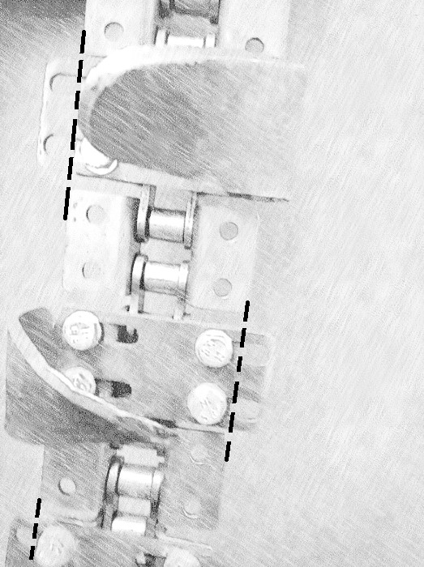
Защитная труба, которая располагается над стрелой устанавливается на ось, к которой приходит домкрат подъема – опускания стрелы и шпильку, расположенную перед ней. Это труба служит для безопасности…
Соединение цепи:
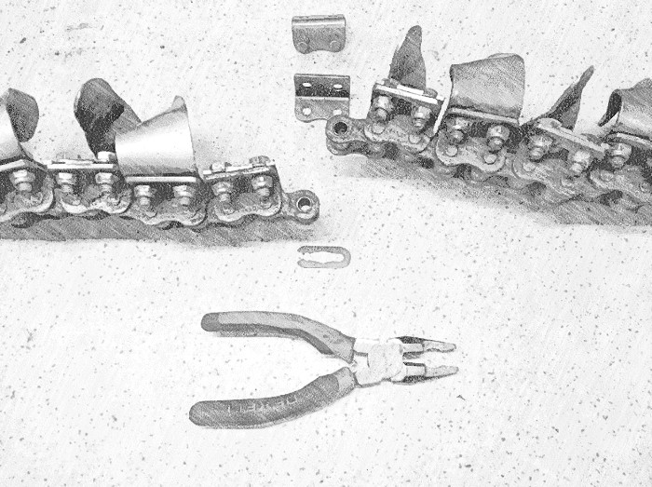
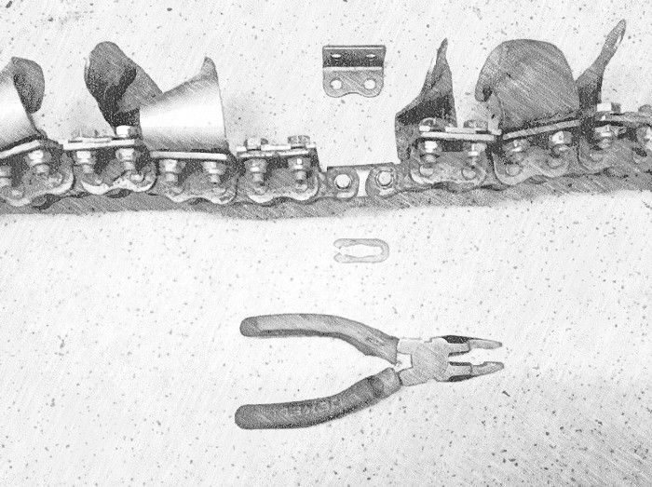
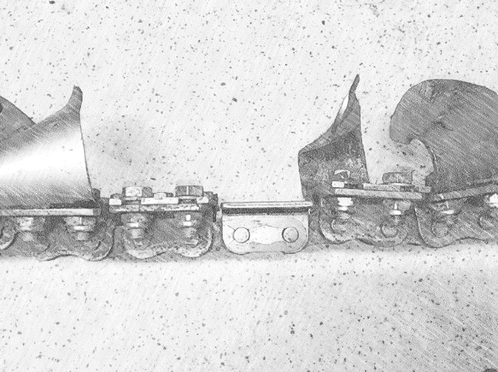
При если устройство при разработке траншеи ездят не прямо, а по дуговой траектории это может быть связано (но необязательно) с перекосом основного вала на котором висят стрела и цепь. Для устранения этого перекоса предусмотрены пазы, на стенке, рядом с приводной цепью для регулировки необходимо ослабить четыре болта М16 ключом или головкой на 24 и переместить корпусный подшипник чуть выше или ниже

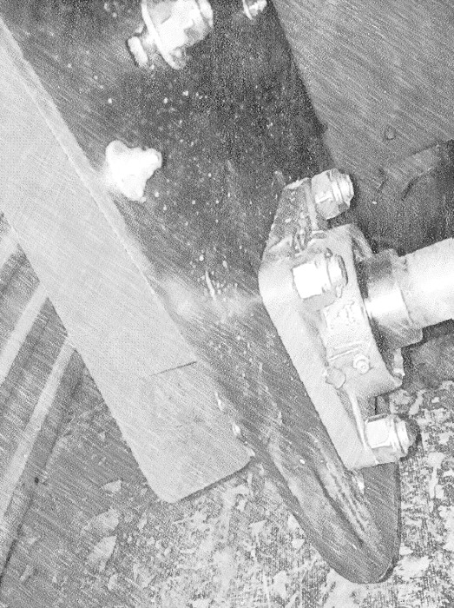

Также непрямолинейное движение машины может быть из-за непаралельности вала, на котором висит стрела и вала, котором висят колеса. Для устранения этого необходимо поместить 4 (8) шайбы М10 между рамой и корпусом.
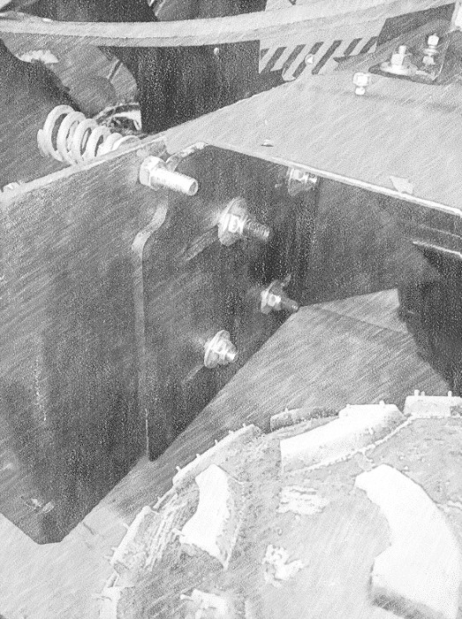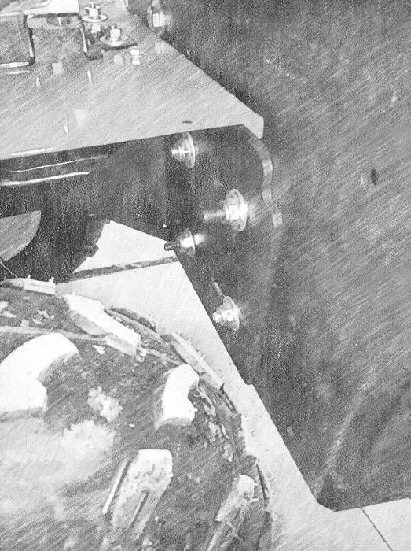

Так же непрямолинейное движение машины может быть обусловлено неравномерным давлением воздуха в шинах.
Давление воздуха в пневматических шинах:
При размере колес 4,0—10 рекомендуемое давление 2,1 кгс/кв. см
При размере колес 4,5—10 рекомендуемое давление 1,4 кгс/кв. см
При размере колес 16х6,5—8 или 16х6—8 рекомендуемое давление 2 кгс/кв. см
При размере колес 6,5—8 Е15 рекомендуемое давление 2,0 кгс/кв. см
Рабочее давление в других моделях шин составляет 2/3 от максимального давления указанного на шинах.

Натягивание цепи
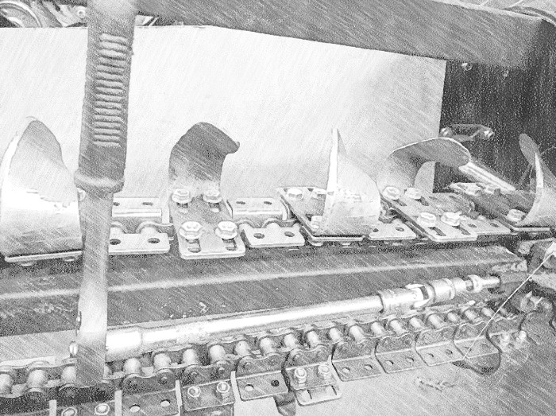
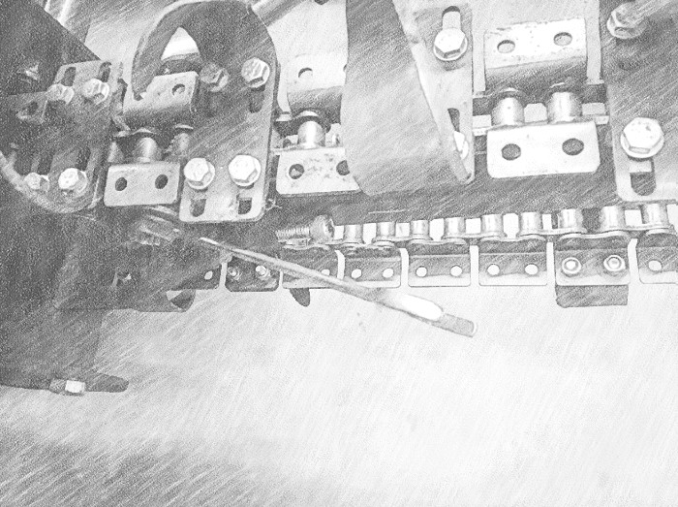

Для заметок:
______________________________________________________________________________________________________________________________________________________________________________________________________________________________________
______________________________________________________________________________________________________________________________________________________________________________________________________________________________________
______________________________________________________________________________________________________________________________________________________________________________________________________________________________________
______________________________________________________________________________________________________________________________________________________________________________________________________________________________________
______________________________________________

